DECLARAÇÃO DE CONFLITOS DE INTERESSE
Título do manuscrito: “Influência da alteração do adversário nas respostas táticas e físicas em pequenos jogos no futebol”
Certifico que participei suficientemente do trabalho para tornar pública minha responsabilidade pelo seu conteúdo. - Certifico que o manuscrito representa um trabalho original e que nem este manuscrito, em parte ou na íntegra, nem outro trabalho com conteúdo substancialmente similar, de minha autoria, foi publicado ou está sendo considerado para publicação em outra revista, quer seja no formato impresso ou no eletrônico, exceto o descrito em anexo. - Atesto que, se solicitado, fornecerei ou cooperarei totalmente na obtenção e fornecimento de dados sobre os quais o manuscrito está baseado, para exame dos editores. Declaro que o presente trabalho não possui nenhum conflito de interesse.
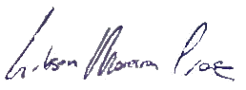

____________________________________________________________________________________
Gibson Moreira Praça
Universidade Federal dos Vales do Jequitinhonha e Mucuri
Departamento de Educação Física
Rodovia MGT 367 - Km 583, nº 5000
Alto da Jacuba CEP 39100-000
Telefone:+55 (38) 3532-1200 e (38) 3532-6000

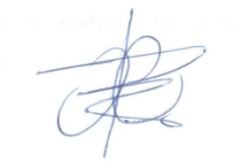
____________________________________________________________________________________
Juan Carlos Perez Morales

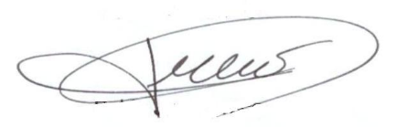
____________________________________________________________________________________
Pablo Juan Greco

